 M i t t e i l u n g s b l a t t

Siedlergemeinschaft Tannenberg und Jugend- und Gemeinschaftsheim e.V. Jacobystr. 12, 24106 Kiel, Tel. 54 29 91
verband-wohneigentum.de/sg-tannenberg

Ausgabe: November Nr. 11 Jahrgang 2019

Termine:
- 19. - 22.11.2019 – jeweils ca. 17.00 – 20.45 Uhr - KK und Luftgewehr in Friedrichsort auf dem Schießstand – Interessierte bitte melden bei Silke Schenk – Der Verein gewährt einen Zuschuss.
- 20.11.2019 – 19.00 Uhr Vortrag Uwe Steinhoff im Restaurant
- „Bilderreise über die Entwicklung der Marineflieger in Kiel“
- Montag, 25. November 2019 ab 14.00 Uhr, Jahresabschlussfest des Kreisverbandes Kiel „Bürgerhaus Kronshagen“ (Karte 8,50 €)
- Sonnabend, 30. November 2019, 16.00 Uhr, Adventskranzhissen
- 31. Dezember 2019 - Silvesterparty im Restaurant – Anmeldung sehr bald nur hier!
- Anmeldungen für Weihnachtsfeiern von Betrieben, Vereinen, Firmen usw. sind ab sofort im Restaurant möglich!
- Ab Oktober jedes Wochenende „Kroatisches Wochenende“
- NEU: Jeden 2. Donnerstag im Monat um 18.00 Uhr „Herrenabend“ im Restaurant
- Jahreshauptversammlung 24. Januar 2020 - 19.00 Uhr mit Grünkohlessen (Anmeldung im Clubhaus)
- 14.02.20 – 19.00 Uhr – „Pellen und Vertellen“ Matjes und Me(e)hr (Anmeldung im Clubhaus)
- 28.02.2020 – 18.30 Uhr Jahreshauptversammlung JuG (Nur auf Einladung!)
- 08.03.2020 - 15.00 Uhr - Der Kasper kommt ins Clubhaus
- 11.04.2020 - 16.00 Uhr - Osterfeuer an der Blockhütte
- 30.04.20 - 18.00 Uhr – Maifeuer an der Blockhütte
- 09.05.2020 - 15.00 Uhr – Seniorenfeier im Clubhaus
- 06.06.2020 Dartturnier
- 13.06.2020 - 14.00 Uhr - Kinderfest
Alle Termine können sich ggf. noch ändern, sind aber relativ verbindlich!

Neu: Die Jugend mischt mit.

Kiana Will hat eine Bücherkiste gebaut, die von Jedermann/-frau bestückt werden kann und darf. Bücher Reinstellen und Tauschen ist der Sinn, der anderenorts bereits erfolgreich umgesetzt wird. (Nicht nur reinlagen, auch rausnehmen)
Anschrift: Am Tannenberg 18

Danke für diese Initiative!

Rückblick Herbstfest 2019

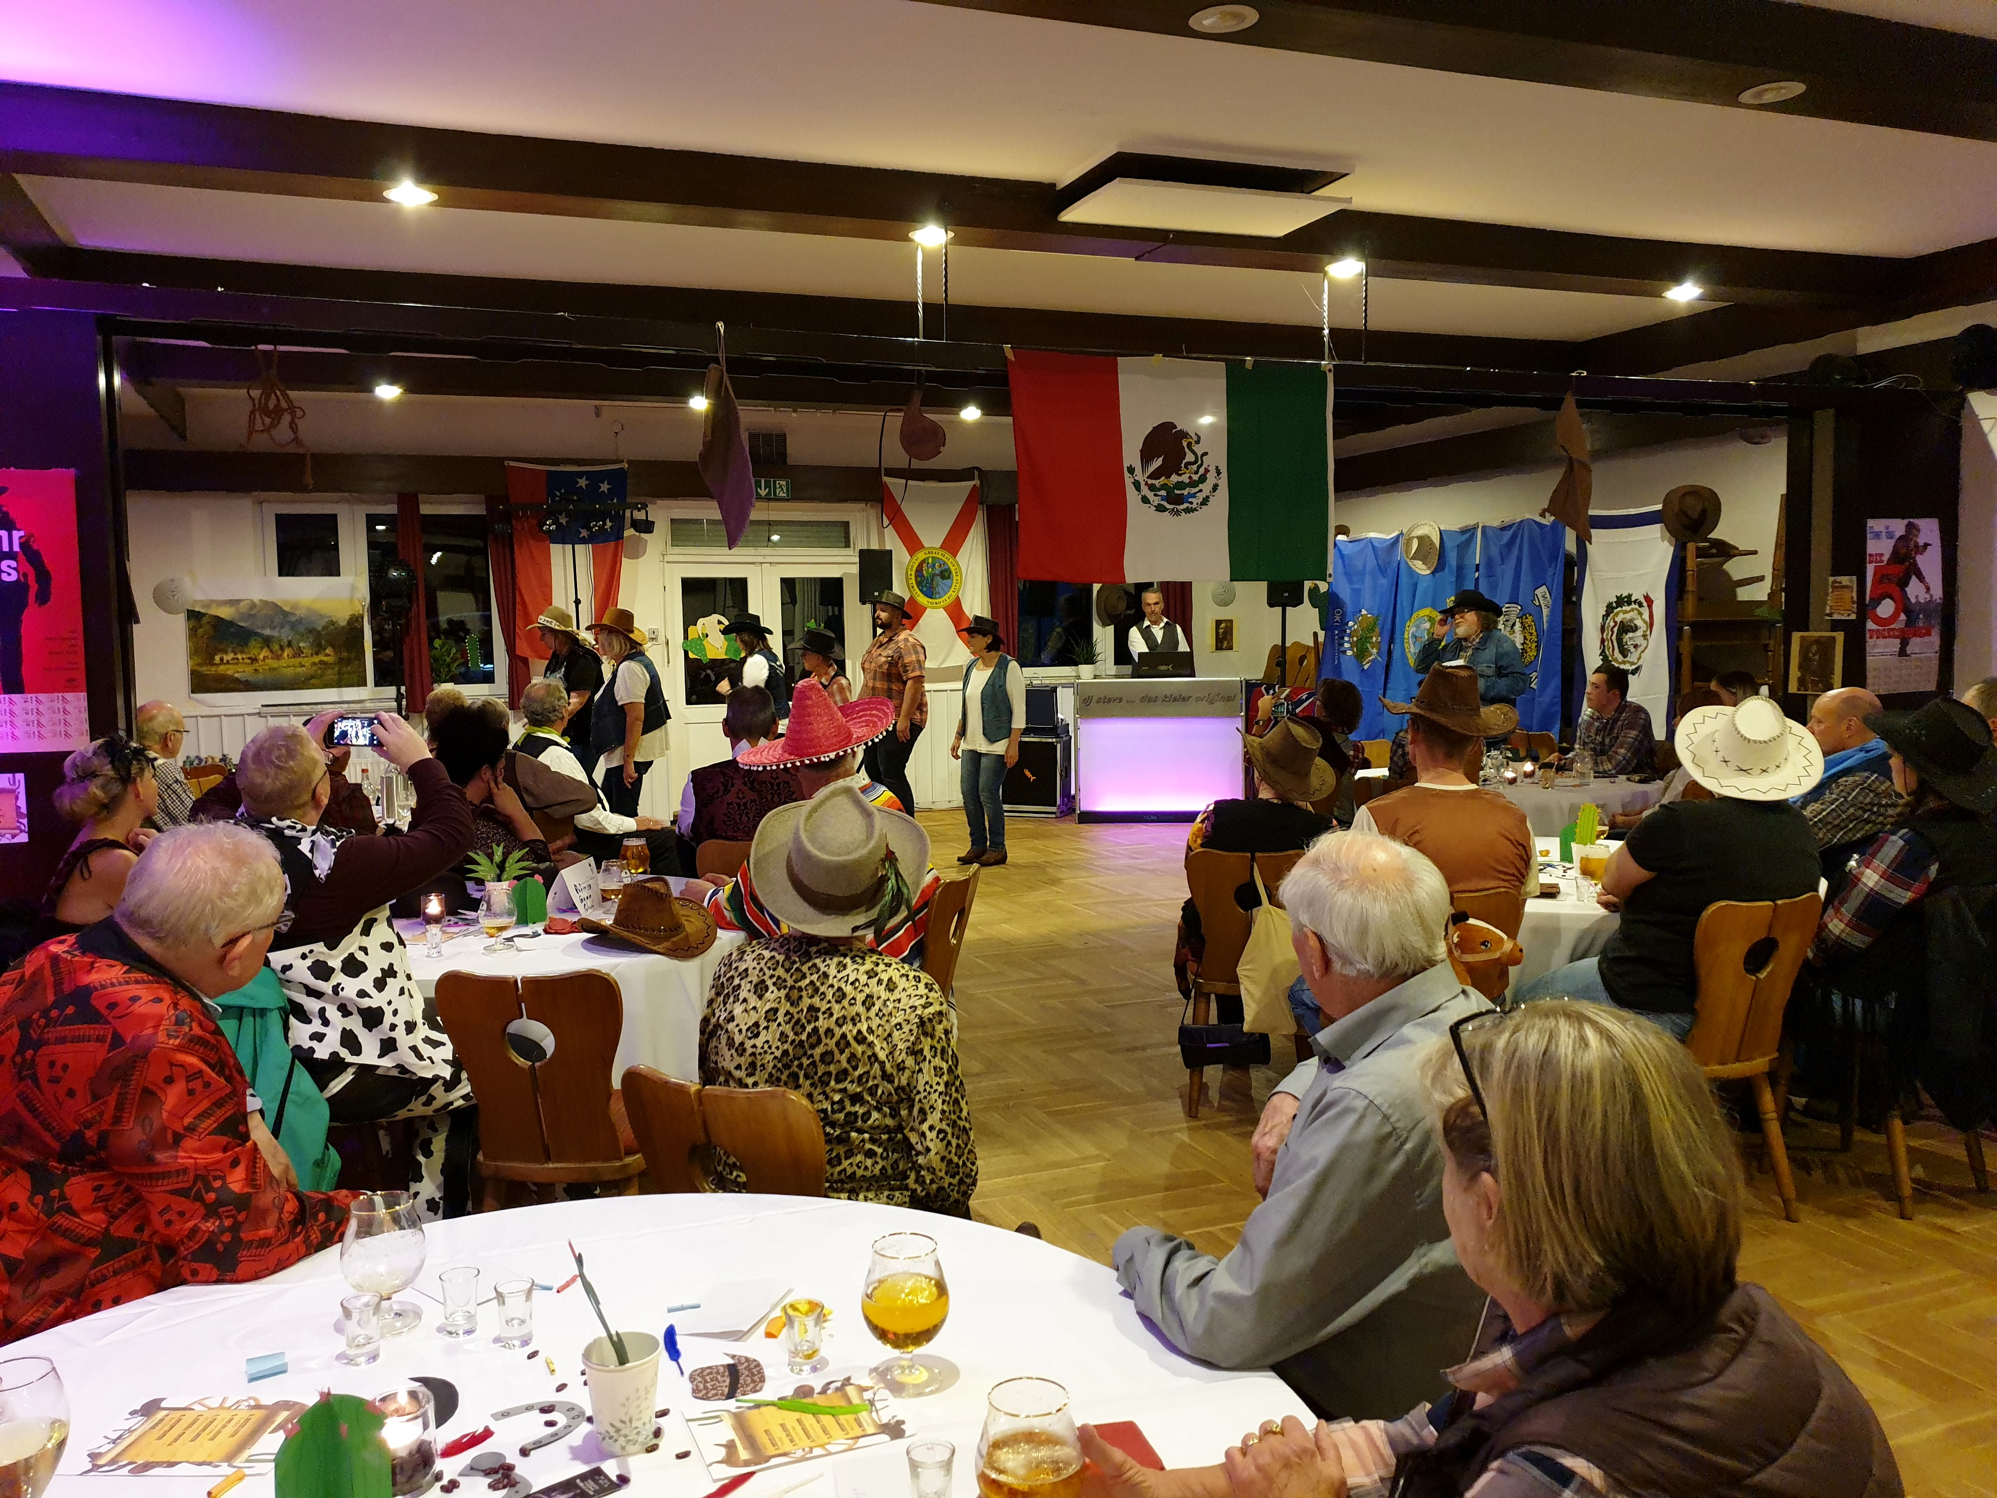

Wer nicht dabei war, hat ein tolles Fest versäumt. Viel Spaß und ein super leckeres Essen – auch nach „Westernart“ – hat allen viel Freude bis tief in die Nacht gemacht.
Die Deko – erstellt durch die kleine aber feine Frauengruppe war absolut passend.
Auch die Tombola hielt sehr schöne Preise bereit. Jung und Alt hatten viel zu sehen und Grund sich zu bewegen.
Ein herzliches Dankeschön an alle, die zu diesem Erfolg beigetragen haben; allen voran unsere Pächter mit ihrem sehr engagierten Personal!!!

Spruch:

Jugend, die Zeit, in der man alles könnte, aber nichts darf. Alter, die Zeit, in der man alles dürfte, aber nichts mehr kann! (E. Blanck)

V.i.S.d.P.
Wolfgang Kottek

